工地门禁LED屏设置-BS发送模式

更新时间：2020-04-10

目录

准备工作 1
流程简述 1
一、 设置控制卡属性 2
1. 查找控制卡 2
2. 更新程序 4
3. 下载（更新）字库 4
4. 扫描参数 5
5. 进入工装 6
二、 设置地图标签 6
1. 添加标签，设计布局（拖动标签位置） 7
2. 添加LED控制卡 8
3. 设置需要发送到LED屏的标签 9
附件：LED控制卡接线简图 10

准备工作
1：安装Web门禁管理软件；添加设备，权限，人员并能正常进出门。
2：正确组装LED模组及控制卡。
3：下载LED管理软件。

注意：如果WEB软件架设在云端，需要购买“转发控制器”。（云端BS软件向LED控制卡发送数据，需要借助“转发控制器”创建的连接通道。每一个LED控制卡需配一个“转发控制器”）

流程简述
1：在LED软件上设置led控制卡属性（包括程序，字库，扫描方式，尺寸，亮度，IP等）。
2：在Web软件地图上添加标签。(参考《Web 网络门禁软件_地图功能手册》)
3：在Web软件上添加led控制卡并设置需要发送(显示到led)的标签。

设置控制卡属性
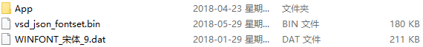
App是软件目录；vsd_json_fontset.bin是控制卡程序文件；WINFONT_宋体_9.dat是字库文件。

运行APP 目录中的BoardSet.exe文件（密码88888888）

查找控制卡
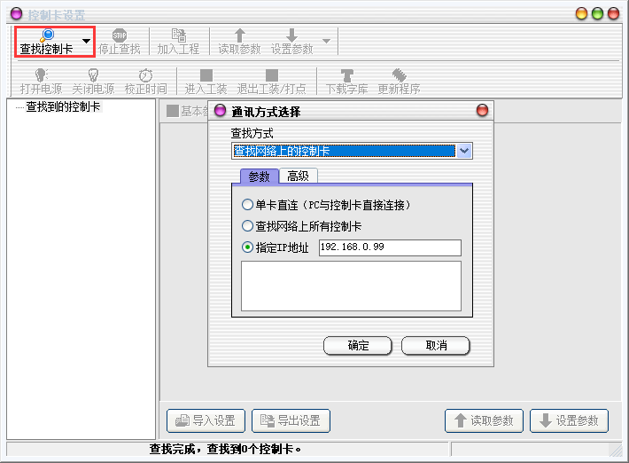
点击“查找控制卡”指定IP地址后确定，系统自动查找对应的LED控制卡。
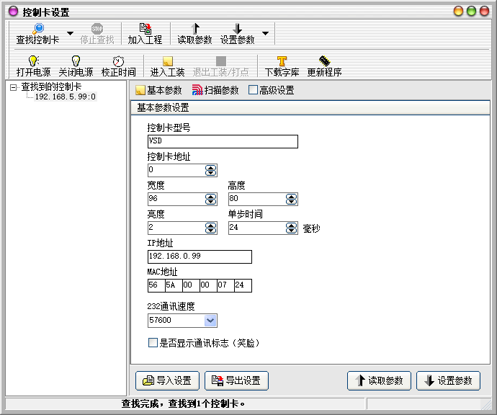
宽，高：一个模组宽高是32*16

模组 | 模组 | 模组 | 模组 | 模组 | 模组 | 模组
模组 | 模组 | 模组 | 模组 | 模组 | 模组 | 模组
例如，LED屏共14个模组，2行7列。
宽：32*7=224 高：16*2=32

亮度：2-7，值越大 屏越亮。
IP地址：控制卡IP地址，直点修改保存
注意：修改IP后可写到标签纸贴到设备上以免遗忘，复位控制卡IP不变。

修改完点击右下“设置参数”保存。

更新程序
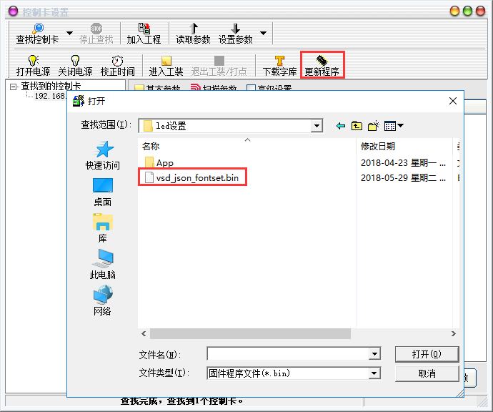
点击“更新程序”选择vsd_json_fontset.bin。如网络状况不好，有一定机率更新失败，可以尝试多更新几次。

下载（更新）字库
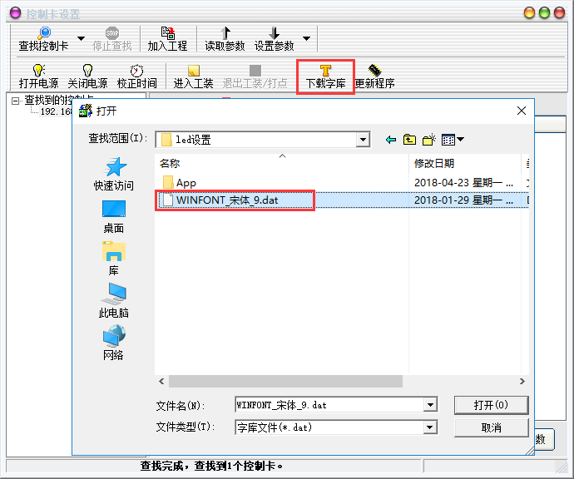
点击“下载字库”按钮，选取WINFONT_宋体_9.dat进行更新字库。

扫描参数
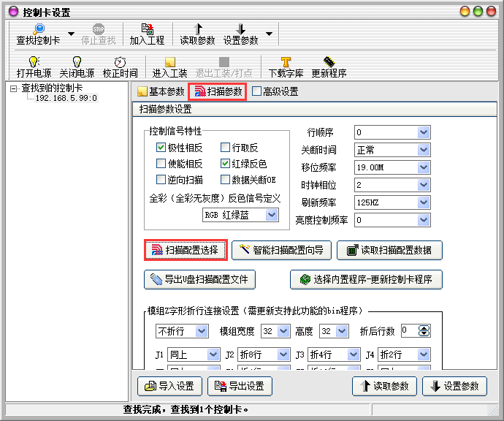
点击“扫描参数” > “扫描配置选择”按钮

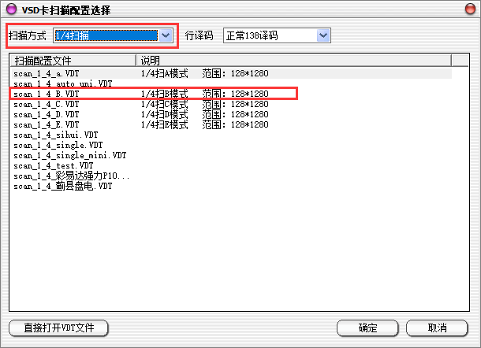
选择1/4扫描。扫描配置仅支持scan_1_4_B.VDT范围128*1280

进入工装
点击”进入工装“按钮。第一次点击，表明进入工装，点击第二次，若LED屏全屏变红，表明LED屏显示完好，可退出工装。
仅测试LED屏接线是否正确；若确定屏没问题，此步骤可跳过。
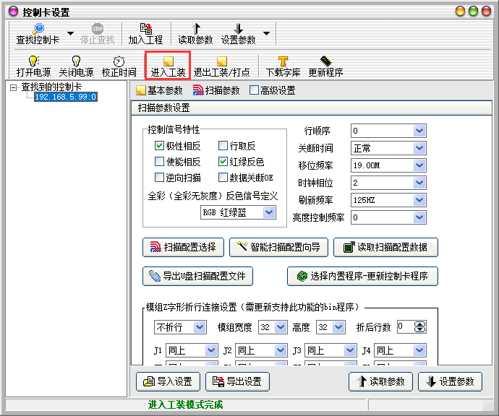

设置地图标签
运行WEB管理软件，进入地图界面，按需求添加对应的标签。
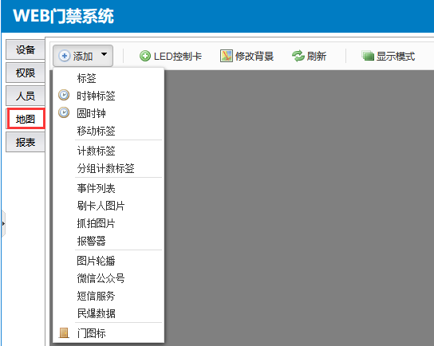
目前支持发送：标签，时钟标签，移动标签，计数标签。

添加标签，设计布局（拖动标签位置）
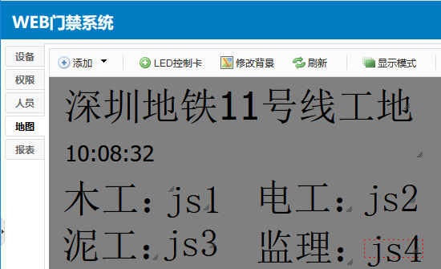
说明：
1：“编辑模式”下才能拖动标签。标签设置详见《Web 网络门禁软件_地图功能手册》
2：地图中位置最上，最左的标签，发送到LED屏上对应为上边缘，左边缘。

添加LED控制卡
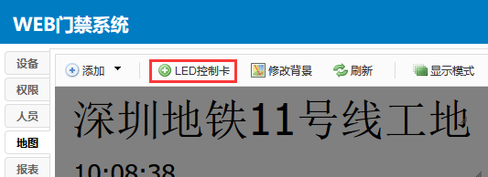
在“地图”界面上点击“LED控制卡”按钮 –> 新增
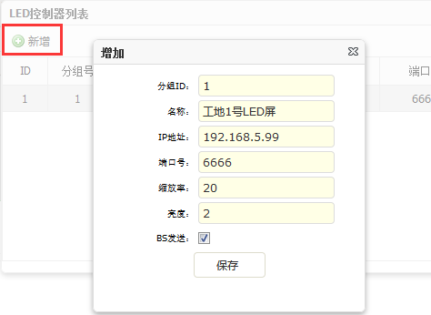
分组ID：ID号，管理多个控制卡时ID不能重复。
名称：自定义（便于区分管理为佳）
IP地址：LED控制卡的IP
端口号：6666
缩放率：数值1~100间（缺省%）。电脑屏与LED屏间像素比例关系，常见“19寸电脑屏”对应“P10屏”缩放率填写20~30比较合适。此处只需填写大概值。
亮度：设置LED屏的亮度（1~7， 值越大越亮。）

说明：为何会有“缩放率”这一概念？
假设：在WEB软件上2个汉字占100像素，而在LED屏上正常显示2个汉字占20像素（20个灯珠长度）。为了使电脑与LED屏间的分辨率尽量保持为1：1关系，电脑 100像素的20%相当于LED屏20像素，省去%填写20。

设置需要发送到LED屏的标签
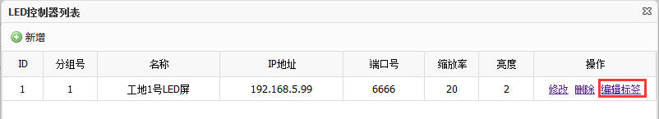
点击“编辑标签”
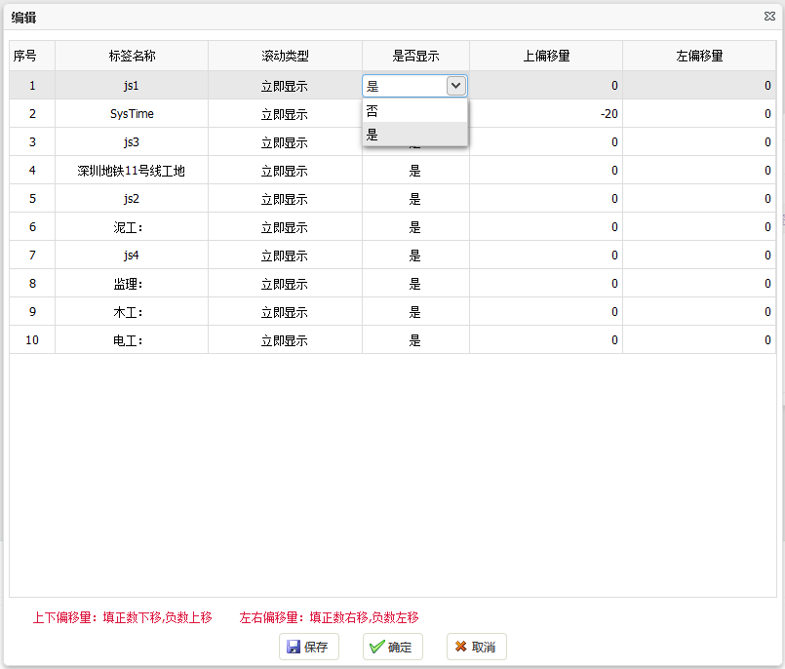
是否显示：选择“是”即发送到LED屏
上下偏移量：填正数下移,负数上移
左右偏移量：填正数右移,负数左移

说明：在地图上拖动标签完成宏观布局。上下左右偏移，只是微调！

附件：LED控制卡接线简图
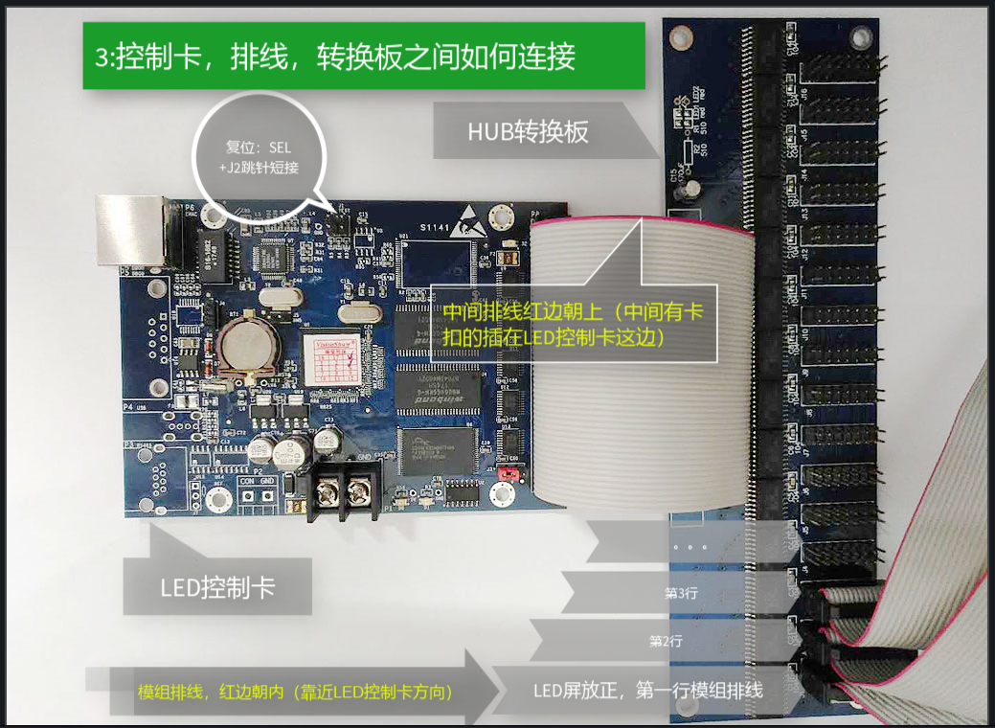
控制卡左，HUB转换板右
1：中间宽排线红边朝上
2：模组排线，红边朝左（靠近LED控制卡方向）
3：仅测试过P10单色屏16*32mm模组（P10 模组 要求标准的HUB12接口，只支持恒压的模组不支持恒流的模组）

